使用方法：

- 两种生成SQL方式（先导入Excel再配置关系、先配置关系再导入）

- 使用第一种方式导入先选择带导入Excel文件
访问地址 ：http://localhost:45095/Excel/StepZero.aspx
（1）配置数据库连接字符串、用户名密码、要导入的数据表、Excel文件数据栏起始行。
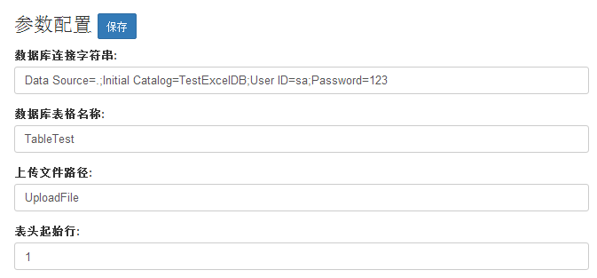
（2）选择待导入Excel文件、点击下一步
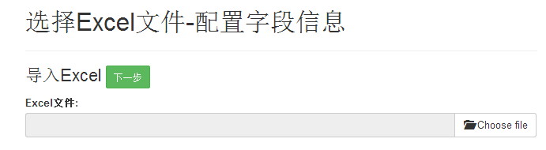
- 配置字段对应关系
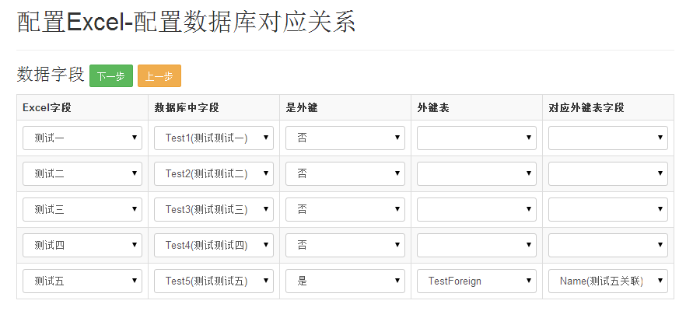
- 点击下一步完成导入SQL语句生成，复制在响应数据库执行即可
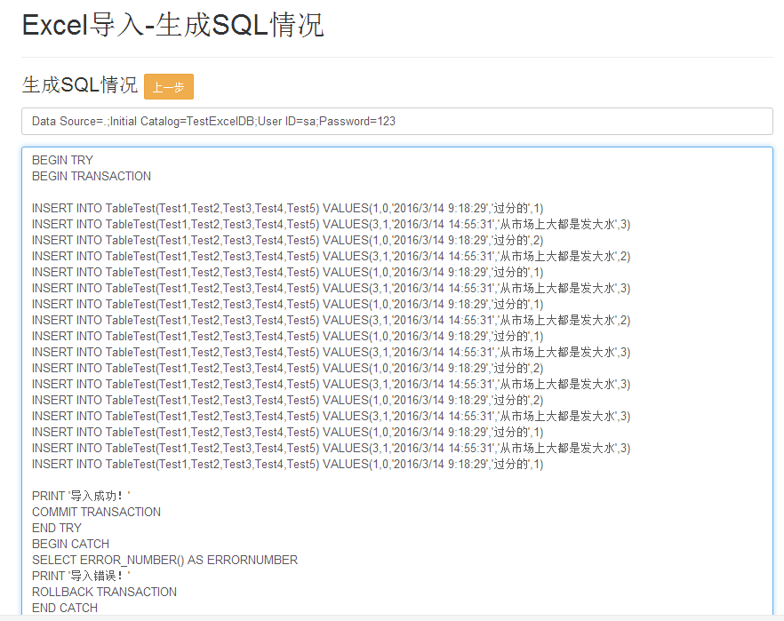

3、使用第二种方式导入先配置字段间关系
访问地址：http://localhost:45095/excel/ExcelImport.aspx

（1）配置数据库连接字符串、用户名密码、要导入的数据表、Excel文件数据栏起始行。
- 配置数据字段
在此处配置Excel中字段类型、对应数据库的字段名称、数据库中的字段类型、是否为外键、外按表名称、外键表主键（目前只支持Int型）、外键对应的字段（指Excel中的字段和外键表对应的字段）
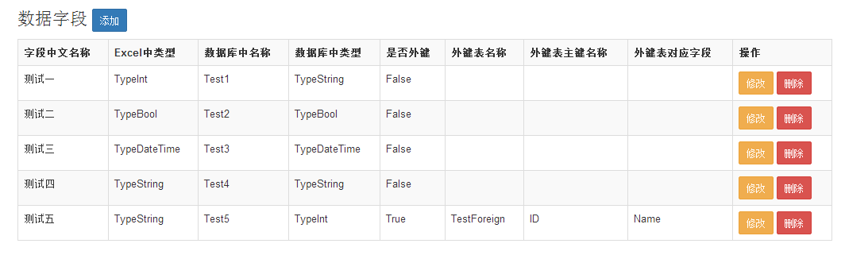
（3）选择待导入Excel文件、生成相应SQL语句，在相应数据库执行即可
